みちくさ会（日野市女性農業者の会） ～冬のおすすめ大根レシピ～
《東光寺たくあんチャーハン》たくあんの塩気を利用
材料（4人分）  ご飯・・・2合  たくあん・・・・130ｇ  長ねぎ・・・2本  玉子・・2個  サラダ油・・・適量  ゴマ油・・・仕上げ用 | 作り方  - 米を炊く  - たくあんを輪切りにして、たてに5ミリくらいに切る  - 長ねぎは青いところも、輪切りにする  - 玉子は炒り玉子にしておく  - 長ねぎを油でいため、そこにたくあんを入れていためる  - ⑤へ炊きあがったご飯を入れ、味をみながらいため、鶏がらスープの素を入れて味をととのえる  - いため終わる前に炒り玉子とゴマ油を回し入れて完成
（提案者：みちくさ会会員 阿川 節子）
・・・ひとことポイント・・・
◆たくあんは、あまり小さくしないほうが食感を楽しめます。
◆たくあんに塩気があるので、塩を入れず、調味料も控えめにしてください。
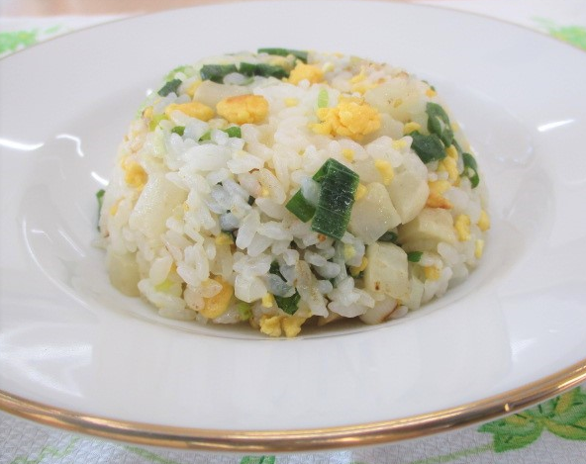
▲中華料理に使うザーサイのような感じですが、よりやわらかくて食べやすいです！

